ICS 11.020
D B 2 1
C 05

辽宁省地方标准
DB21 /T XXXXX—XXXX

促进母乳喂养中西医结合护理服务规范
Nursing services specification for integrated traditional Chinese and Western medicine in promoting breastfeeding
（公开征求意见稿）

2024 - XX - XX发布 2024 - XX - XX实施
辽宁省市场监督管理局 发布

目 次
前言 Ⅱ
1 范围 1
2 规范性引用文件 1
3 术语和定义 1
4 环境和设施 4
5 人员要求 5
6 服务内容 7
7 服务评价与改进 12
附录A（资料性）母乳喂养孕晚期评估单 14
附录B（资料性）母乳喂养产后评估单 15
附录C（资料性）中国0～3岁儿童身长、体重百分位曲线图 17
附录D（规范性）促进母乳喂养中西医结合技术操作流程 19
参考文献 23

前 言

本文件按照GB/T 1.1-2020《标准化工作导则 第1部分：标准化文件的结构和起草规则》的规定起草。
本文件由辽宁省卫生健康委员会提出并归口。
本文件主要起草单位辽宁中医药大学附属医院、中西医结合标准化技术委员会。
本文件主要起草人: 马影蕊、王姝媛、佟富爽、王轶蓉、赵彬、王英杰、梁倩雯、孔德昭、许颖、王洋、高允海、丁思悦。
本文件发布实施后，任何单位和个人如有问题和意见建议，均可以通过来电和来函等方式进行反馈，我们将及时答复并认真处理，根据实际情况依法进行评估及复审。
归口管理部门通讯地址：沈阳市和平区太原北街2号，联系电话：024-23396955。
文件起草单位通讯地址：沈阳市皇姑区北陵大街33号，联系电话：024-31961517。

促进母乳喂养中西医结合护理服务规范

1 范围
本文件规定了促进母乳喂养中西医结合护理服务的术语和定义、环境和设施、人员要求、服务内容和服务评价与改进。
本文件适用于省-市-县医疗机构、妇产科专科医院、妇幼保健机构、产后康复机构、月子中心及为孕产妇提供保健护理服务的其他机构，不适用于非孕产妇保健护理行业机构。

2 规范性引用文件
下列文件中的内容通过文中的规范性引用而构成本文件必不可少的条款。其中，注日期的引用文件，仅该日期对应的版本适用于本文件；不注日期的引用文件，其最新版本（包括所有的修改单）适用于本文件。
GB 3096 声环境质量标准
GB 15982-2012 医院消毒卫生标准
GB/T 18883 室内空气质量标准
GB 50034 建筑照明设计标准

3 术语和定义
下列术语和定义适用于本文件。

3.1

母乳喂养 Breast feeding

用母亲的乳汁喂养婴儿的方式

3.2

孕晚期 Late pregnancy
从孕妇28周开始就算起，直到分娩结束（到40周）。

3.3
母乳喂养产后评估 Postpartum evaluation of breastfeeding

母乳喂养产后评估是观察产妇哺乳技术和婴儿吸吮的情况,评估婴儿的吸吮效果和乳汁摄入量。

3.4

从业人员 employee
经过专业培训，为孕产妇提供母乳喂养指导、形体修复、盆底肌康复训练指导等保健护理服务且具有从业资格的人员。

3.5

催乳师 galactagogue practitioner
经过专业培训，能够运用生理、中医、营养等相关知识，通过饮食、按摩、心理等技术及方法，为产妇提供母乳喂养指导，解决无乳、少乳等问题且具有从业资格的人员。

3.6

专科护士 Specialist nurse
在母乳喂养护理领域具有较高水平和专长的专家型临床护士。

3.7

乳房穴位按摩

中医外治法中的一种特色疗法,是根据中医的基本原理,实施者运用按压、点揉等手法对特定的穴道进行刺激，达到疏通经脉、调节阴阳、脏腑等功效，进而促进乳汁分泌。

3.8

低频脉冲电刺激
指应用频率<1000HZ的脉冲电流刺激乳房局部肌肉及神经，改善局部血液循环，促使催乳素分泌，进而促进乳汁分泌。
4 环境和设施

4.1 环境
4.1.1 健康咨询与指导环境
a）营造舒适、清洁哺乳环境，有利于产妇的休养和产后康复，每天至少开窗通风1小时保持空气流通；
b）对环境卫生进行严格管理，定期消毒，防止交叉感染，并保留记录；
c）室内温度宜保持在22-26℃，湿度为50%-60%。
d）居住环境保持安静，昼间55分贝以下，夜间45分贝以下；
e）喂奶时可拒绝来访者围观；
4.1.2 住院期间环境
a）住院期间环境类别符合GB 15982-2012医院消毒卫生标准中4.1.1的环境类别划分，本文件中住院环境包括但不限于普通病房、母婴同室、产房；
b）住院期间各环境类别场所依照GB 15982-2012医院消毒卫生标准中5医院消毒管理要求进行建筑布局及消毒管理；
c）住院期间各环境类别场所需定期对空气、物表、医务人员手卫生进行采样，其菌落数应符合GB 15982-2012医院消毒卫生标准4.1各类环境空气、物体表面及4.2医务人员手菌落总数卫生标准要求；
d）住院期间各环境类别场所温湿度适宜、空气清新无异味、光线明亮、定期通风，环境噪声应符合GB/T3096中1类环境功能区昼间55分贝，夜间45分贝的环境噪声限值要求。
4.1.3 产后康复机构环境
a）机构场所划分接待区、备品区、治疗区、卫生区等区域，要求布局合理、标识明确；
b）机构场所空气清新无异味、温湿度适宜，空气质量应符合GB/T18883中4.2室内空气质量标准要求；
c）装修采用隔音装置，环境噪声应符合GB/T3096中1类环境功能区昼间55分贝，夜间45分贝的环境噪声限值要求
d）光线明亮、灯光设置合理，照明度应符合GB50034中医疗建筑照明标准值要求；
e）应参照GB 15982-2012医院消毒卫生标准中Ⅱ类环境相关要求对机构场所卫生、消毒进行严格管理，防止交叉感染，并保留记录。
4.1.4 促进母乳喂养中西医结合技术操作环境
a）应保持操作环境室温冬季在25±1℃，夏季在28±1℃。
b）应确保治疗室安静温馨，光线适中。
c）应确认治疗床稳固性良好，床腿固定稳定，有屏风或床帘遮挡。
d）预防交叉感染，无感染源，规范洗手。
4.2 设备设施
4.2.1 住院期间设备设施
住院期间设备要求应符合国家卫健委印发各级医院评审要求中妇产科设备配置标准。
4.2.2 产后康复机构设备设施
a）各机构应配备满足产后康复需求的各类设备仪器及用品用具，且具有合格证；
b）机构应具备更衣场所且保护顾客隐私；
c）机构内宜设置专供顾客使用的独立卫生间，并保持清洁；
d）接待区域应配备沙发、茶几、饮水用具，有条件可配备监控设备；
e）备品区配备物品柜、消毒柜、饮水设备等；
f）治疗区配备按摩床、操作推车、空气消毒机等；
g）卫生区应配备独立上下水、清洁用具等
5 人员要求
5.1 人员组成
本文件中根据服务需求和服务内容选配成员，包括但不限于：妇产科医师、专科护士、催乳师、心理咨询师。
5.2 人员资质及从业范围
5.2.1 本文件中对催乳师、专科护士的人员资质及从业范围进行规范。
5.2.2 本文件中人员资质分为从业资格和执业资格，从业资格是指从事某一专业学识、技术和能力的起点标准，执业资格是指政府对某些责任较大、社会通用性强、关系公共利益的专业实行准入控制，是依法独立开业或从事某一特定专业学识、技术和能力的必备标准。
5.2.3 本文件中催乳师认证所取证书属于从业认证，专科护士需建立在护士执业资格认证基础上获得催乳师等从业资格。
5.2.4 催乳师认证来源包括但不限于人力资源和社会保障部、培训机构、产后康复机构及相关学会、协会。其中颁发于培训机构、产后康复机构及相关学会、协会的证书，其认可度取决于颁证机构在行业内的权威性。
5.2.5 相关从业人员从业范围参照各类从业人员定义。
5.3 人员培训
5.3.1 为孕产妇提供保健护理服务的各机构，应具备培训能力，定期对员工进行培训;
5.3.2 应设有专门的培训部门；
5.3.3 应具有与开展理论教学相适应的标准教室、必要的教学教具设备等基础设施，有固定的实践操作和实习场所；
5.3.4 应配备与服务范围相适应的培训管理人员和培训教师；
5.3.5 应建立完善的孕产妇保健护理服务培训体系，包括培训计划、培训大纲、培训教材等；
5.3.6 应定期对员工开展岗前、在岗培训。培训内容应包括但不限于员工职业道德、行为规范，基本的法律、安全、卫生知识以及开展孕产妇保健护理服务所需的知识和技能等；
5.3.7 应设立考核标准，考核形式包括理论考核和技能操作考核，定期针对培训内容选择适宜形式进行考核。
6 服务内容
6.1哺乳护理评估服务
6.1.1 服务对象
孕晚期（28-40周）孕妇及生产后产妇。
6.1.2 服务形式
6.2.2.1孕晚期：
a）评估频次：产前至少1次。
b)评估形式：采取面对面的形式进行。
c)评估内容：根据《母乳喂养孕晚期评估单》（附件A）评估内容逐项评估，其评估内容包括但不限于：
1）母乳喂养禁忌因素
2）孕妇的一般情况
3）哺乳史
4）乳房状态
5）心理状态
6.2.2.2产后：
a）评估频次：分娩后即刻至分娩后前2-3天、婴儿1-2周、3-4个月、6个月（婴儿开始添加辅食）、满6个月后，可以根据需要酌情增加次数对产妇的哺乳情况进行全面评估。
b)评估形式：其评估服务形式包含但不限于面对面、电话等其他远程方式。
c)评估内容：根据《母乳喂养产后评估单》（附件B）评估内容逐项评估，其评估内容包含但不限于以下内容：
1）母乳喂养禁忌因素
2）母亲的一般情况
3）婴儿的一般情况
4）乳房状态
5）现阶段哺乳情况
6）母亲心理状态
6.2 母乳喂养咨询服务指导
6.2.1 服务对象
入院待产至出院期间的孕妇及产妇。
6.2.2 服务目标
6.2.2.1孕期目标
a）孕妇了解母乳喂养重要性；
b）解决孕妇顾虑，建立孕妇母乳喂养信心；
c）掌握母乳喂养的相关知识；
d）了解孕期饮食指导。
6.2.2.2产后目标
a）进一步强化母乳喂养信心；
b）能够做到早接触、早吸吮、早开奶；
c）无特殊情况下做到母婴同室；
d）掌握正确哺乳姿势、婴儿能够有效含接；
e）掌握哺乳频率、时机能够做到按需哺乳掌握哺乳时机；
f）了解哺乳期饮食；
g）了解情绪对乳汁分泌的影响，掌握放松疗法。
6.2.3 服务形式
开展以家庭为中心的母乳喂养教育方法，其服务形式包含但不限于以下内容：
a)面对面指导；
b)健康教育手册；
c)互联网咨询；
d)视频咨询；
e)孕妇学校。
6.2.4服务频次
母乳喂养咨询至少要达到6次：产前、分娩后即刻至分娩后前2-3天、婴儿1-2周、3-4个月、6个月（婴儿开始添加辅食）、满6个月后，可以根据需要酌情增加次数。
6.2.5服务内容
6.2.5.1孕晚期咨询内容
包含但不限于以下内容：
a)母乳喂养重要性指导：评估母乳喂养禁忌相关因素，指导产妇了解尽早哺乳、皮肤接触、母婴同室的重要性等；
b)溢乳指导：解释溢乳现象，指导产妇清洁乳房的正确方式，避免穿着过紧的上衣等；
c)心理指导：指导产妇增强母乳喂养的信心，进行相关泌乳知识指导等；
d)膳食指导：指导产妇补充富含叶酸、铁、蛋白质的食物，选用碘盐，禁烟酒，进行适量身体活动，维持孕期适宜体重，孕吐严重者，可少量多餐，保证摄入含必要量碳水化合物的食物等。
6.2.5.2产后咨询内容
包含但不限于以下内容：
6.2.5.2.1母乳喂养时机及量的判断
a)指导产妇按需哺乳而不是按时哺乳；
b)指导产妇利用喂养早期及晚期行为暗示（表1）和“睡眠-觉醒”模式（表2）判断喂养时机；
c)指导产妇进行皮肤接触（袋鼠式护理）（图1）。
表1 喂养的早期和晚期行为暗示
早期暗示 | 晚期暗示
身体扭动 | 哭闹
手足紧握 | 疲劳
手伸到嘴巴或面部的旁边 | 入睡
轻微吸吮并转为有力吸吮
觅食反射
舌伸长
轻声或呜咽
身体俯屈
头转向一侧

表2 婴儿睡眠—觉醒状态及对母乳喂养的意义

婴儿状态 | 描述 | 对哺乳的意义
深睡眠（安静睡眠） | 闭眼，无眼球运动；规律呼吸放松身体甚少运动，偶尔惊跳 | 只有强烈刺激才能唤醒婴儿  不要尝试哺乳
浅睡眠（活动睡眠） | 闭眼伴随快速动眼；呼吸不规律  吸吮、微笑、做鬼脸、打哈欠，身体轻微的肌肉抽搐  绝大多数的婴儿睡眠为这种睡眠 | 更容易唤醒，觉醒程度不足以保证有效哺乳
瞌睡 | 眼睛可能睁开；不规律呼吸  各种身体活动伴随轻度惊跳反射  放松 | 刺激可能唤醒婴儿也可能会转入睡眠状态  可能喜欢非营养性吸吮
安静觉醒 | 眼睛睁大 | 能够与人互动

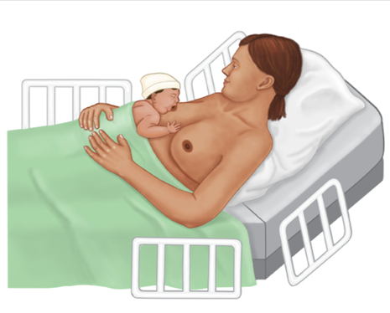
图1 皮肤接触（袋鼠式护理）
6.2.5.2.2泌乳量的判断与指导
a)婴儿每天能够得到8-12次较为满足的母乳喂养；
b)哺乳时婴儿有节律的吸吮，并可听见明显的吞咽声；
c)出生后最初两天，婴儿每天至少排尿一两次；
d)如果有粉红色尿酸盐结晶的尿，应在生后第三天消失；
e)从出生后第三天开始，每24小时排尿应达到6-8次；
f)出生后每24小时至少排便3-4次，每次大便应多于一大汤匙；
g)出生第三天后，每天可排软、黄便4-10次；
h)生理性体重下降与母乳量有关，结合生长曲线图（附录C）来判断是否在正常范围。
6.2.5.2.3哺乳技术指导
a)吸吮训练技术：用1根手指触摸婴儿面颊，并逐渐移向唇边，然后用清洁的示指轻触嘴唇，数次鼓励婴儿张开嘴巴；使用示指按摩婴儿牙龈外侧。每次按摩从上牙龈或下牙龈的中央开始，逐渐向两侧移动；使用时示指指尖用力向下压住婴儿舌头，慢慢数到三，然后松开；放松压力时，示指仍然置于婴儿口腔内，沿着舌面向后移动少许，再次按压，慢慢数到三，然后松开；再沿着舌面往后移动，重复2-3次；如果婴儿出现呕吐反射，手指回缩少许；
b)哺乳姿势与有效含接：常见哺乳姿势有摇篮式、交叉摇篮式、半躺式、橄榄球式和侧卧式。选择喂养姿势时，应侧重于母亲的舒适度以及婴儿吸吮时的感觉。婴儿衔乳时，在婴儿上唇外可以看到乳晕复合体的边缘和部分乳晕，鼻部无遮挡，而下巴埋在母亲乳房中，在婴儿下唇外看不到乳晕。
c)手挤乳技术：用六步洗手法清洁双手，在乳晕外，拇指和其他手指在乳头两侧呈C字形向胸壁按压，然后有节奏的向前按摩乳房。重复上述动作，同时围绕乳房变换位置，向前按摩。告知产妇频繁并持续挤乳与乳汁总产量相关；协助产妇寻找合适的集乳工具直到婴儿可以很好地含乳和哺乳；产妇每天至少挤乳8次；每次挤乳10-15分钟直到乳汁流停止，之后继续按摩乳房并手挤乳以获得更多乳汁；强调夜间挤乳的重要性。
6.2.5.2.4心理指导
产后通过母乳喂养产后评估单进行评估筛查，同时指导产妇抑郁和焦虑等症状的识别和应对方法,告知其求助途径,鼓励产妇在情绪不佳的时候积极寻求专业帮助。
a)未抑郁EPDS评分＜9分）或轻度抑郁产妇（EPDS评分为9-13分）：针对具体问题进行心理咨询和指导,提高其认知能力和水平,建议家人参与到整个孕产期过程中,帮助和陪伴孕产妇,同时鼓励孕产妇加强对支持系统的利用度；
b)产后抑郁（EPDS评分≥13分）：做好预防自杀的心理健康教育,关注孕产妇的情绪变化和安全状况。尤其在产妇表达有强烈自杀想法的时候,要保证身边有人陪伴。及时转诊至精神心理专科医生,首选心理干预,服用抗抑郁药物治疗。
6.2.5.2.5膳食指导
a)指导产妇增加富含优质蛋白质及维生素A的动物性食物和海产品，选用碘盐；
b)指导产妇产褥期保证食物种类多样性,不宜过量；
c)指导产妇忌烟酒，避免浓茶和咖啡，摄入的咖啡因应低于300mg/d；
d)指导产妇限制鱼类食用频率，每周食用2-3次，应避免使用汞含量较高的鱼类；
e)指导产妇白天应注意饮水，防止出现口渴。
6.2.5.2.6乳头常见问题指导与干预
a）乳头疼痛
1）因婴儿含接乳头姿势不正确导致乳头疼痛:对哺乳姿势及乳头含接方式进行纠正，指导产妇半躺式进行哺乳，并且改善婴儿含乳姿势；
2）因婴儿舌系带过短导致乳头疼痛：可以按上述方法调整哺乳姿势，如婴儿仍无法持续吸吮，则需进行专业评估，必要时转诊口腔科；
3）乳头轻、中度疼痛：可使用高纯度的羊脂膏涂在乳头和乳晕。乳头中度疼痛时可局部使用水凝胶敷料，同时，注意观察局部情况，水凝胶敷料如有浑浊应及时更换，伤口若有感染迹象，如发红、有脓液、臭味，应立即停止使用；
4）乳头重度疼痛：用温和的肥皂水和流动水轻轻冲刷感染部位,为避免乳头干燥,建议每日用肥皂水清洗一次,或是用生理盐水或洁净水冲洗乳头,将乳头自然晾干或轻轻拍干,然后涂抹乳汁或乳头保护膏；
5）当上述治疗仍不能缓解乳头疼痛：部分产妇可选择暂时中断母乳喂养的次数来保证后期的母乳喂养。当母乳喂养中断时，需要通过定期泵乳来保证乳汁的产量。母乳喂养中断期间，多进行母婴肌肤接触，以便适应后续的母乳喂养。
b)乳头皲裂
1）轻度、中度皲裂：指导产妇正确的母乳喂养姿势、控制哺乳时间、拔出乳头的正确方式、乳头清洁的方式，避免穿着化纤类内衣等；
2）重度皲裂：除上述措施外，若孕产妇乳头皲裂出现疼痛，则按照上述乳头重度疼痛干预措施处理；
3）特殊情况引起的乳头皲裂：若由于婴儿哭闹造成乳头皲裂，应安抚其情绪，待不哭时耐心将乳头及乳晕放入婴儿口中。若由于舌系带问题应请口腔科医生进行协助诊断。
c)乳头凹陷
1）真性凹陷：鼓励产妇尽早喂养，指导产妇采取半躺式喂养，并指导产妇正确的新生儿含接姿势；
2）假性凹陷：除上述方式外，指导产妇哺乳前将乳头用吸奶器吸出再让婴儿含入；
3）乳头内陷或乳头扁平：指导产妇挤压乳房放到婴儿口中，刺激吸吮，也可使用辅助设备如特殊的吸引装置、手动吸奶器或电动吸奶器、硅胶保护罩诱发吸吮，直到婴儿学会将吸吮与母亲乳房关联起来。
6.3 促进母乳喂养中西医结合技术操作服务
6.3.1 总体要求
操作者按操作流程（附件D）在健康产妇产后24h内开始首次干预，采用乳房按摩结合穴位按摩促进乳汁分泌，每次30分钟，每天1次，持续干预3天。
6.3.2 服务对象
产后3天内的健康产妇。
6.3.3 服务要求
a）根据技术操作服务项目，配备低频脉冲电刺激仪器。仪器的标志、产品名称、产品型号、产品编号、生产厂家等清晰无误，仪器外表面清洁完好、无剥落及裂纹破损等缺陷。
b）技术操作服务中选用的电极贴包装完整、贴片完好无损、在使用的有效期内。
c）技术操作服务中选用的精油、润滑剂等按摩介质以及一次性消毒方巾和床单均为正规厂家生产的合格产品，且在有效期内使用。
6.3.4 服务流程
6.3.4.1 服务准备
a）服务人员在操作前应保证仪表规范、衣帽整洁、修剪指甲、规范洗手。
b）应对产妇的乳房、体温、过敏史、心理状态和配合度方面进行全面评估，排除乳腺肿瘤、乳房皮肤损伤、精神病史、癫痫、置入心脏起搏器等操作禁忌症。
c）提供操作前应向产妇解释乳腺物理按摩的方法、作用及相关注意事项，以取得产妇的配合。
d）确保产妇已排空大小便、乳房清洁完成、餐后间隔1小时以上。
6.3.4.2技术操作
a）操作前对低频脉冲电刺激仪器的功能和安全性进行确认。
b）仪器能量调节应从小到大。在与产妇充分沟通的基础上，缓慢上调能量直至达到产妇的最大耐受度，每次治疗能量可参照上次最大耐受度调节。
c）仪器工作过程中操作者不能离开治疗室。应不断巡视，查看仪器运转情况。
d）操作过程中应主动询问产妇感受，观察产妇面色，倾听主诉产妇反应异常或有其他不适时时应立即停止操作。
e）乳房穴位按摩应用力均匀、动作轻柔、双手交替。
f）按摩范围应由小到大，并注意避开既往疾病患位，如纤维瘤、囊肿等。
6.3.4.3 服务结束
a）操作结束应用温水擦拭产妇乳房，并主动询问产妇感受，耐心听取产妇的意见和建议。
b）指导产妇自行检查乳房胀痛情况，教会产妇正确挤奶方法。
c）告知产妇手法操作每日一次，连续干预3天。
d）若症状体征未缓解，告知产妇转诊乳腺外科
e）应提醒产妇带好随身用品，适量饮用温水，注意保暖，避免受凉。
f）产妇离开治疗室后，应立即整理物品，规范消毒。
7 服务评价与改进
7.1 服务评价
7.1.1 成立母乳喂养护理服务质量管理小组，采取定期及随机形式对服务对象开展访谈，了解并征求其对孕产妇保健护理服务质量的意见和建议；定期针对工作效率、技术应用、服务连续性及系统性等问题进行质量管理小组质量检查及机构工作人员的自我评价。
7.1.2 服务质量管理小组建立服务质量满意度测评制度，每年至少进行一次服务质量满意度调查。
7.2 服务改进
根据服务对象访谈及工作人员自我评价等结果，由服务质量管理小组提出存在的问题并分析其原因，制定整改方案，并跟踪整改措施的落实情况，进行持续改进。

附录A
（资料性）
母乳喂养孕晚期评估单
母乳喂养孕晚期结果记载在表A.1中。
表A.1 母乳喂养孕晚期评估单
姓名 年龄 岁 年 月 日
1.母乳喂养禁忌因素
母乳喂养禁忌因素： □是 □否
生活习惯：□食用尼古丁、酒精、迷幻药、咖啡因、海洛因、大麻
治疗与用药：□使用细胞毒素化疗药物:放射性同位素、抗代谢药物使用精神镇静药物、抗癫痛药物、阿片类药物、苯丙胺类药物(抗抑郁)、可卡因、苯二氮类药物
细菌病毒感染：□HIV病毒阳性，活动性或未治疗的肺结核，近期感染梅毒、单纯疤疹病毒1型、T淋巴细胞 1、2型
母亲疾病：□严重疾病(如菌血症、苯丙酮尿症等)
2.一般情况
母亲：身高 cm 体重 kg 年龄 胎次 预产期 年 月 日
3.哺乳史（首次分娩孕妇不需填写）
喂养方式：□亲喂母乳 □瓶喂母乳 □配方奶 □混合喂养
母乳喂养持续时间 ：□＜1个月 □＜6个月 □≥6个月
喂养困难：□缺乳 □产后抑郁 □舌/唇系带短 □生长发育异常 □乳头混淆 □乳头凹陷 □乳头疼痛 □乳头皲裂 □乳房红、肿、热、痛 □哺乳姿势异常 □含乳、吸吮欠佳 □ 哺乳知识缺乏
既往诊断：□乳腺炎□乳腺增生 □纤维瘤 □积乳囊肿 □乳腺脓肿 □乳汁淤积
离乳原因：□母乳量不足 □婴儿体重增长不理想 □乳房相关疾病 □返回工作岗位 □不喜欢母乳喂养 □受他人影响 □母亲患病需用药
4.乳房状态
乳房：□正常 □大小不一致
乳头：□正常 □扁平、短小 □凹陷 □溢乳
乳头凹陷：
□假性凹陷：手动压力或冷的时候，乳头可以向外牵拉或者延长
□真性凹陷：乳头不响应手动压力，因为乳头向内有粘连，几乎无法将乳头外凸
5.心理状态：□状态良好 □轻度焦虑 □中度焦虑 □重度焦虑
广泛性焦虑量表（GAD-7）
 | 完全不会 | 好几天 | 超过一周 | 几乎每天
1.感觉紧张，焦虑或急切
2.不能够停止或控制担忧
3.对各种各样的事情担忧过多
4.很难放松下来
5.由于不安而无法静坐
6.变得容易烦恼急躁
7.感到似乎将有可怕的事情发生而害怕

评分规则：每个条目 0-3分，总分就是将7个条目的分值相加，总分值范围0-21分。0-4分，没有GAD ；5-9分，轻度GAD；10-14，中度GAD ；15-21，重度GAD。
附录B
（资料性）
母乳喂养产后评估单
母乳喂养产后评估结果记载在表B.1中。
表B.1 母乳喂养产后评估单
姓名 年龄 岁 本次分娩情况：□足月产 □早产 年 月 日
1.母乳喂养禁忌因素
婴儿乳糖症：□是 □否
2.母亲一般情况
体重 胎次 生产方式
2.1现阶段哺乳情况
首次喂养时间/方式：在产后 小时 □亲喂母乳 □瓶喂母乳 □配方奶
目前喂养方式：□亲喂母乳 □瓶喂母乳 □配方奶 □混合喂养
哺乳时间：□按需喂养 □按时喂（___小时喂一次）
哺乳频次：24小时内亲喂母乳 次，瓶喂 次
常用哺乳姿势：□侧卧式 □橄榄球式 □摇篮式 □半躺式 □交叉式 □横抱式
母乳喂养过程：□喂养良好 □喂养可能存在问题
母乳喂养观察表
母乳喂养良好 | 母乳喂养可能出现困难
母亲
母亲看起来健康 | 母亲看起来生病活情绪低落
母亲轻松和舒适 | 母亲看起来紧张和不舒服
母亲和婴儿之间有情感联系的 | 母婴没有眼神的接触
婴儿
婴儿看起来很健康 | 婴儿看起来浑浑欲睡
婴儿平静和放松 | 婴儿焦躁不安或哭闹
饥饿时会主动寻找乳房 | 没有主动寻找乳房
乳房
乳房看起来很健康 | 乳房看起来红、肿或疼痛
没有疼痛或不舒服 | 乳房或乳头疼痛
支持乳房的手指远离乳头 | 支持乳房的手指停在乳晕
乳头突出 | 乳头扁平、不突出
婴儿位置
婴儿的头部和身体成一直线 | 婴儿的颈部和头扭转吃奶
抱紧婴儿靠近母亲的身体 | 婴儿身体离开母亲
婴儿的整个身体有支托 | 只有婴儿的头和颈部有支托
婴儿接近乳房鼻子对乳头 | 婴儿接近乳房,下唇/下巴对乳头
婴儿含乳
婴儿的上唇部位看到更多乳晕婴儿下唇部位看到更多乳晕 | 婴儿的上唇部位看到更多乳晕婴儿下唇部位看到更多乳晕
婴儿嘴巴张很大 | 婴儿嘴巴没有张大
婴儿下唇外翻 | 婴儿嘴唇朝前或内翻
婴儿的下巴贴着乳房 | 婴儿的下巴没有贴着及乳房
吸吮
深和慢,且有停顿的吸吮 | 快和浅的吸吮
吸吮时两频鼓起 | 吸吮时两颊凹陷
吃完奶,婴儿松开乳房 | 母亲将婴儿移离乳房
母亲有喷乳反射的表现 | 没有喷乳反射的表现
观察表的左侧反映的是母乳喂养良好的表现，右侧提示母乳喂养可能存在的问题。应用此表进行观察评估时，对观察到的条目进行标记打勾，如果没有观察到，就不做任何标记。如果所有的标记都出现在表的左侧，说明母乳喂养良好；如果标记出现在右侧，说明母乳喂养可能存在问题，需要专业人员的指导与协助。

2.2乳汁分泌情况
乳汁粘稠度：□粘稠 □清稀
乳汁排出：
□正常通畅 挤压乳窦，相应乳管内有乳汁喷出排乳
□基本通畅: 挤压乳窦，相应乳管内有乳汁流出
□不通畅：挤压乳窦，乳汁排出呈点滴状
乳房充盈度:
□正常：乳房饱满，有轻度胀痛感，乳汁自溢
□轻度：乳房明显充盈，乳汁轻用力挤压即出。
□中度：乳房充盈但不胀满，乳汁需用力挤压方出。
□重度：乳房无明显充盈或胀满感，挤压无乳汁外溢
泌乳量:
□正常：完全满足婴儿需要量，每天可有效哺乳8~10 次，喂奶时乳房胀满感，婴儿吮吸时可听到吞奶声，2次喂奶之间婴儿睡眠安静，哺乳前母亲乳房充盈，哺乳时有下乳感，哺乳后乳房柔软。
□轻度减少：满足婴儿需要量的2/3，每天可有效哺乳6~7次，婴儿吮吸时到吞奶声，2次喂奶之间婴儿睡眠比较安静，哺乳前母亲乳房充盈，哺乳时有下乳感
□中度减少：满足婴儿需要量的1/3，喂奶时未听到婴儿吞奶声，2次喂奶之间哺乳后乳房柔软。婴儿哭闹，主要使用代乳品，哺乳前母亲乳房无充盈感，哺乳时无明显下乳感。
□重度减少：几乎没有乳汁，不能喂养婴儿，完全依靠代乳品，乳房空虚。
2.3生理性乳涨相关评估
产后天数：□1-2天 □≥3天
肿胀部位：□双侧 □单侧/双侧/局部 肿块：□无明显肿块 □可伴有肿块
WHO疼痛分级：
□0级：无痛；
□1级：轻度疼痛，平卧时无疼痛，翻身咳嗽时有轻度疼痛，但可以忍受，睡眠不受影响；
□2级：中度疼痛，静卧时痛，翻身咳嗽时加剧，不能忍受，睡眠受干扰，要求用镇痛药；
□3级：重度疼痛，静卧时疼痛剧烈，不能忍受，睡眠严重受干扰，需要用镇痛药。
肿胀分级：
□0级：乳腺松软，检查时触之如脸颊的感觉乳腺充盈
□1级：检查时触之如鼻尖的感觉
□2级：乳腺轻度肿胀，检查时触之如额头
□3级：乳腺中度肿胀，检查时有散在硬结
□4级：乳腺重度肿胀，检查时有大面积的硬结
2.4乳房状态
乳房：□正常 □大小不一致 □皮肤破损 □红、肿、热、痛
乳头：□正常 □扁平、短小 □凹陷 □皲裂 □疼痛
乳头凹陷：
□假性凹陷：手动压力或冷的时候，乳头可以向外牵拉或者延长
□真性凹陷：乳头不响应手动压力，因为乳头向内有粘连，几乎无法将乳头外凸
乳头皲裂：
□轻度皲裂：皮肤千燥有较浅的皲裂，但仅达表皮，无出血、疼痛等症状
□中度皲裂：皮肤干燥可见轻度红肿，并有小水泡和裂纹，裂纹由表皮深入真皮，但不引起出血
□重度皲裂：皮肤干燥，可见红肿，并有大水泡等，两侧乳头均有较深的裂口，裂口由表皮深入真皮和
下组织，引起出血
曾做过何处理：□冷敷□热敷 □自己/家人/其他人揉挤 □就医 其他
2.5心理状态
母乳喂养自我效能：□低 □高
母乳喂养自我效能评估简表
 | 一点也没信心（5） | 不是很有信心（4） | 有时有信心（3） | 有信心（2） | 非常有信心（1）
1.我总能确保宝宝母乳充足
2.我相信我能够做好母乳喂养,就像以前我总能很好地应付那些自己从来没有做过的事儿一样
3.我总是能够完全以母乳哺喂而不给孩子添加代乳品
4.我总是能够确保宝宝在整个吃奶过程中能正确含住乳头吸吮
5.我总能将母乳喂养的状况控制到令我满意
6.即使在孩子哭的时候,我也总能将哺乳进行下去
7.我总能保持那种想要坚持母乳喂养的愿望
8.喂奶时即便有家人在场,我也能心情放松而不会感到尴尬
9.我总是能够满意自己母乳哺育的状况
10.星然母乳喂比较耗时,我也能够应付
11.我总能只用一只乳房就把孩子喂饱
12.每次喂奶我都能一气呵成而不会间断
13.我总是能够配合孩子对母乳的需求来喂奶
14.我总是能够判断孩子是否吃饱了
各选项依次计1～5分，总分14～70分，分值越高表明母亲母乳喂养自我效能越高；分数＜50分，提示母乳喂养自我效能低，分数＞50分，提示母乳喂养自我效能高。

产后抑郁：□是 □否
爱丁堡产后抑郁量表
1.我能看到事物有趣的一面，并笑的开心
A.同以前一样 B.没有以前那么多 C.肯定比以前少 D.完全不能
2.我欣然期待未来的一切
A.同以前一样 B.没有以前那么多 C.肯定比以前少 D.完全不能
3.当事情出错时，我会不必要地责备自己
A.没有这样 B.不经常这样 C.有时会这样 D.大部分时候会这样
4.我无缘无故感到焦虑和担心
A.一点也没有 B.极少这样 C.有时候这样 D.经常这样
5.我无缘无故感到害怕和惊慌
A.一点也没有 B.不经常这样 C.有时候这样 D.相当多时候这样
6.很多事情冲着我来，使我透不过气
A.我一直像平时那样应付得好 B.大部分时候我都能像平时那样应付得好
C.有时候我不能像平时那样应付得好 D.大多数时候我都不能应付
7.我很不开心，以至失眠
A.一点也没有 B.不经常这样 C.有时候这样 D.大部分时间这样
8.我感到难过和悲伤
A.一点也没有 B.不经常这样 C.相当时候这样 D.大部分时候这样
9.我不开心到
A.一点也没有 B.不经常这 C.有时候这样 D.大部分时间这样
10.我想过要伤害自己
A.没有这样 B.很少这样 C.有时候这样 D.相当多时候这样
每项内容分4级评分(0～3分)，总分相加≥13分者可诊断为产褥期抑郁症。

3.婴儿一般情况
性别 出生体重 kg 出生日期 年 月 日 月龄
3.1口腔运动
口腔运动（下颌、舌）：□正常 □紊乱 □障碍
下颌运动
□正常：下颌张开的幅度一致；下颌有节律地关闭；喂奶前30分钟予以乳头刺激，婴儿自发张开下颌；下颌运动速度1次/秒（为非营养吸吮速度的1/2）；挤压乳房过程中，下颌能充分包裹乳房并获得乳汁
□紊乱：下颌轻摇，张开幅度不一致；下颌无节律运动；下颌开启困难（不能含接；启动时出现抖动；不回应触碰；晃动乳头后出现反应）；持续出现与胎龄不相符的不成熟的吸吮模式（低于40周）
□障碍：下颌过度张开，不能紧密裹住乳头；下颌紧张，张口受限；下颌不对称，侧向偏离；无下颌运动；营养吸吮与非营养吸吮速率没有差异
舌运动：□正常 □紊乱 □障碍
□正常：吸吮期间保持卷舌形成舌槽；在舌的前后运动中出现伸舌-抬高-回缩的动作；有节律的舌运动；舌的运动速度为1次/秒；有效吸吮乳汁入口咽部开始吞咽
□紊乱：在吸吮时舌过度前伸超过唇缘，但未中断吸吮节律；无节律的舌的运动；由于以下原因不能维持吸吮2分钟；适应：呼吸困难；疲乏；吸吮-吞咽-呼吸不协调，出现鼻搧、转头、多动
□障碍：舌肌无力；松弛，无舌槽；舌回缩；舌隆起、退缩至口咽部，舌不对称；舌向一侧偏斜；放入奶嘴前后舌过度前伸超过唇缘，舌向外下伸；无舌运动
3.2生长发育
生长曲线： □正常 □异常（附图）
曲线图使用说明：
①曲线图的描绘方法：首先描绘体重，在体重的横坐标上找到相应的月龄，纵坐标找到相应的公斤，在两条线的交叉线上描绘一个点；接下来描绘身长，在横坐标上找到相应的身高，纵坐标找到相应的月龄，在两条线的交叉点描绘一个点
②连续评价的要求：需要描绘宝宝出生的体重和身长，每个月进行一次测量和描绘
③根据儿保手册相关判断标准：身高、体重在97%-3%的百分比，对应的是儿保检查的“中”，大于97%为“上”，小于3%为“下”；体格发育评价中，如果体重小于3%对应的是低体重、大于85%为超重；身高小于3%对应的是生长迟缓。
5.母乳喂养评估结果
乳汁分泌情况：乳汁（ □粘稠 □清稀） 乳房充盈度（□正常 □轻度 □中度 □重度）
泌乳量（□正常 □轻度减少 □中度减少 □重度减少） 乳汁排出（□正常通畅 □基本通畅 □不通畅）
生理性乳涨：□肿胀（0级，1级，2级，3级） □疼痛（1级，1级，2级，3级）
乳房状态：□乳房红、肿、热、痛 □乳头凹陷 □乳头疼痛 ☑乳头皲裂
心理状态： □母乳喂养自我效能低 □产后抑郁
哺乳知识缺乏：□喂养时机 □哺乳频率 □判断泌乳量充足 □吸吮训练技术 □哺乳姿势 □有效含接 □手动挤奶 □产后膳食
婴儿情况：□口腔运动障碍 □生长发育异常

附录C
（资料性）
中国0～3岁儿童身长、体重百分位曲线图
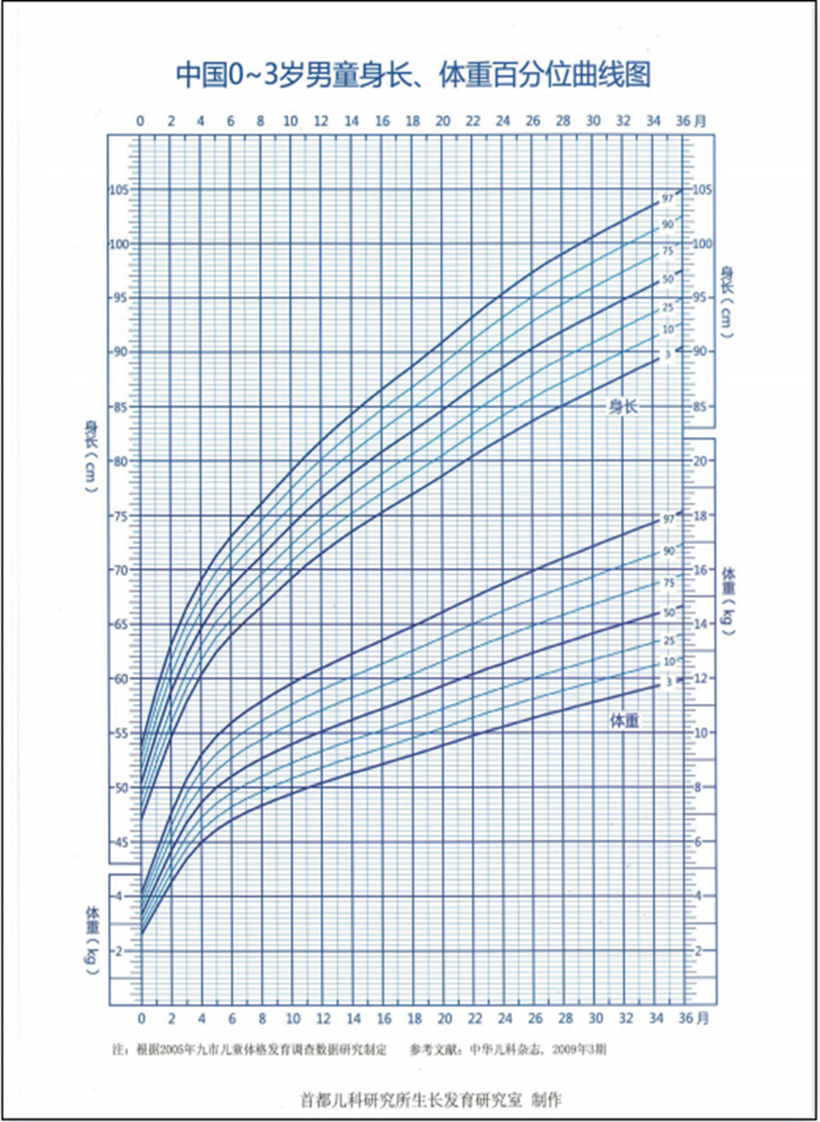
图C.1 中国0～3岁男童身长、体重百分位曲线图

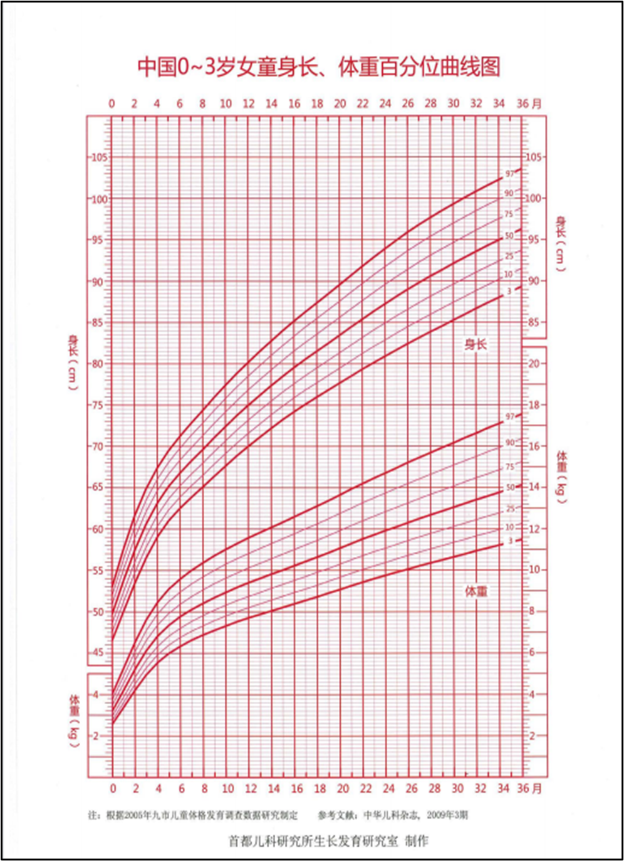图C.2 中国0～3岁女童身长、体重百分位曲线图
附录D
（规范性）
促进母乳喂养中西医结合技术操作流程图
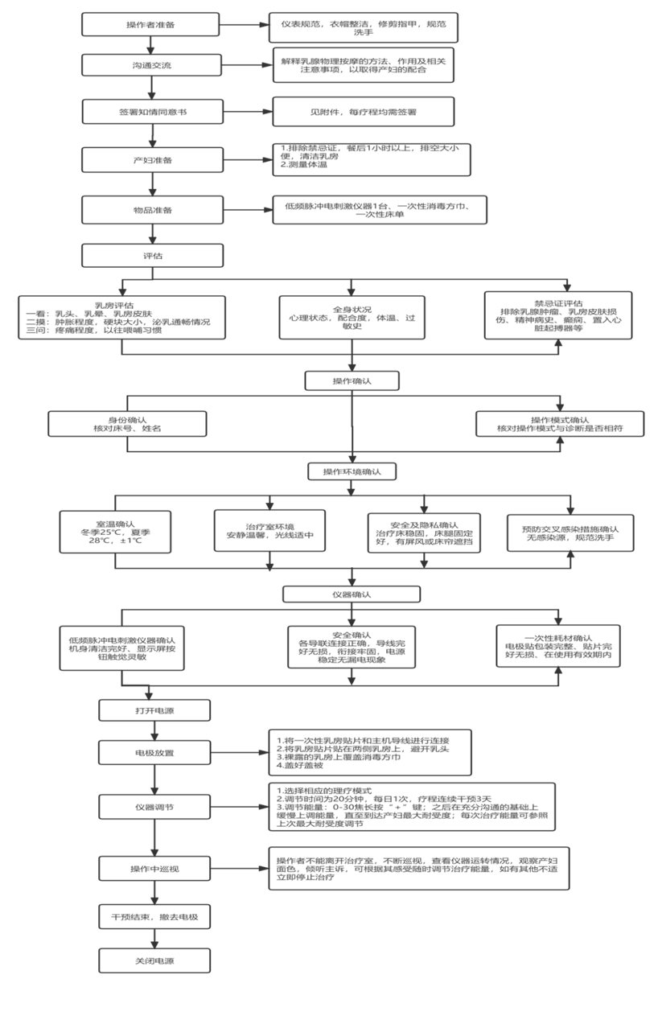
第一步：物理疗法低频脉冲电刺激操作流程

第二步：乳房按摩结合穴位按摩操作流程
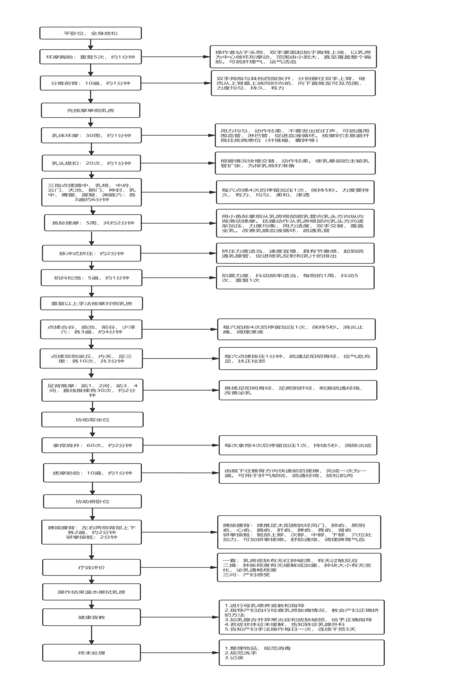

参考文献
- 武一萍，郭纯全，初玉娟，刘小舟，佟小龙，徐韬.健康教育对母乳喂养的促进作用[J].中国儿童保健杂志，2014,22(05):556-558.
- 中国发展研究基金会．2021中国母乳喂养影响因素调查报告[EB/OL][2021-02-28].
- 胡赟,钟宇富,李万瑶.近11年来产后缺乳中医治疗的文献计量学研究[J].针灸临床杂志,2014,30(12):4-7.
- 张玉宇,王笑青,蔡平生.穴位按摩治疗初产妇气血虚弱型缺乳的临床观察[J].中国妇幼保健,2015,30(04):630-631.
- 林国兴,刘志勇,李芳.中医药膳治疗产后乳少的研究现状[J].江西中医药,2021,52(02):78-80.
- 黄静,林俊容,朱晨彤.产后乳房按摩对促进产妇催乳的护理疗效分析[J].国际护理学杂志,2014,(7):1668-1670.
- 洪瑶.早期乳房按摩护理在产后泌乳及乳房胀痛中的应用[J].护理实践与研究,2018,15(10):72-73.
- 王逸娜,田丹,田丽杰.三穴配合按摩在自然分娩产妇产后缺乳中的应用效果[J].中华现代护理杂志,2015,(21):2560-2561.
- 何杏洪,张锦笑.乳房按摩联合手法催乳在改善产后乳汁分泌中的应用研究[J].内蒙古医学杂志,2021,53(9):1138-1140,1142.
- 陶敏.艾灸对泌乳Ⅱ期启动及纯母乳喂养率的影响[D].皖南医学院,2021.
- 余满荣.乳房穴位艾灸和通乳颗粒治疗产后缺乳的效果分析[J].江西医药,2017,52(12):1365-1366.
- 曾玉君.催乳药膳方促进产后泌乳疗效观察[J].云南中医中药杂志,2017,38(06):99-100.
- 贾润萍,吕蔚萍.催乳药膳促进剖宫产术后乳汁分泌的疗效观察[J].现代中西医结合杂志,2011,20(23):2935-2936.
- 车千红,吕敏,苏秀芬.催乳药膳治疗剖宫产后缺乳的临床观察[J].辽宁药物与临床,2003,6(1):40.
- 袁赟,康琳棣,侯英.针药结合中医情志护理对气血亏虚型产妇产后母乳喂养及泌乳素水平的影响[J].长春中医药大学学报,2021,37(2):416-419.
- 马蕾,赵建雯.中医情志护理在产后母乳喂养中的应用[J].养生保健指南,2018,(8):211.
- 余喜红,郑仲华,郭会霞,高永军,朱桂萍,余金彪.中医情志护理在剖宫产术后康复护理中的应用研究[J].光明中医,2018,33(14):2119-2121.
- 姚菲,程霖,苟雪.中医五行音乐疗法在肝郁气滞型产后缺乳中的应用研究[J].成都医学院学报,2018,13(3):339-341.
- 钱幼琼,吴康敏.有关泌乳的机制[J].国外医学(儿科学分册),1985(02):61-65.
- 徐淑琴,郑柳莎.延续性营养干预对产后体质量滞留、泌乳及营养情况影响[J].临床军医杂志,2018,46(1):68-70.
- 王雅娟,张晋,李辉,等.低频电刺激对剖宫产术后泌乳及胃肠功能恢复的影响[J].中国临床医生杂志,2022,50(1):98-101.

